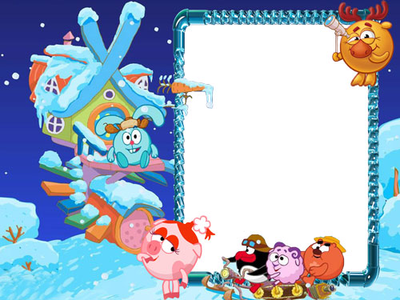

Декабрь - месяц первых белых троп.
В лес не съездишь, так и на печи замерзнешь.
В шубе летом, а зимой раздетый (дуб).
И зимой живут грибные приметы.
Грачи-зимовщики - к теплой зиме.
Зеленые чихи на ольховых ветках поют "тилли-тип" - к морозцам.
Лиса и во сне кур считает.
Мы в дом ель, а она с собой - метель.
В декабре зима стелет белые холсты, а мороз через реки наводит мосты.

В декабре мороз нарастает, зато день прибывает.

В декабре семь погод на дворе: веет, дует, кружит, рвет и метет.

В конце декабря солнце на лето, зима на мороз начинается.

Год декабрем кончается, зима начинается.

Декабрь - месяц больших волчьих стай.

Декабрь-месяц старое горе кончает, новому году новым счастьем дорожку стелет.
Декабрь
Приметы

Декабрь год кончает, зиму начинает

Декабрь - шапка зимы

Декабрь и замостит, и загвоздит, и саням ход даст

В декабре зима стелет холсты, а мороз наводит мосты

Декабрь - стужайло, на всю зиму землю студит

Декабрь - месяц лютый, спрашивает, как обутый

Декабрь глаз снегом тешит, да ухо морозом рвет

Декабрь спросит, что летом припасено

Зима лодыря морозит.

В зимний холод всякий молод.

В Рождество на крылечке, на Пасху у печки.
Декабрь
пословицы

1 декабря. День Платона и Романа. Зимоуказатель, каков день случится, такова и зима. "Платон да Роман кажут зиму нам".
4 декабря. Введенье. "Введенье - ворота зимы". "Введенье - толстое леденье" (морозно). "Введенье ломает леденье" (оттепель).
7 декабря. Катерина санница. Открывали извоз, справляли гулянье. Катеринские гулянья, гадания, первые катания на санях, собирались в дальнюю дорогу с товарами.
9 декабря. Юрьев день. Юрий Холодный. "Вот тебе, бабушка, и Юрьев день!", "На Руси два Юрья - один Юрий холодный (зимний), другой голодный (вешний)".
12 декабря. Парамон Зимоуказатель. Коль заснежит долы, то провьет метель еще семь дней.
13 декабря. День Андрея Первозванного. Наслушивают воду (тихая вода - хорошая зима; шумная - морозы, бури, метели).
17 декабря. Варварин день. Самые сильные морозы, зима мосты мостит.
19 декабря. Никола зимний. Пора никольских морозов. Два Николы: один с травой, другой с морозом. Сколько Никола Зимний даст снегу, столько Никола Вешний даст травы.
22 декабря. Анна Зимняя. Зима устанавливается окончательно. Коли снег привалит вплоть к изгороди - плохое лето, а коли есть промежуток - урожайное.
25 декабря. Спиридон Солнцеворот. Солнце - на лето, зима - на мороз. Медведь в берлоге переворачивается на другой бок. По погоде первых 12-ти дней, следующих за днем Спиридона, судят о погоде каждого из 12-ти месяцев наступающего года. Если солнце светло, лучисто - Новый год будет морозным, ясным, а если хмуро и на деревьях иней - теплым и пасмурным.
Декабрь
Стужайло
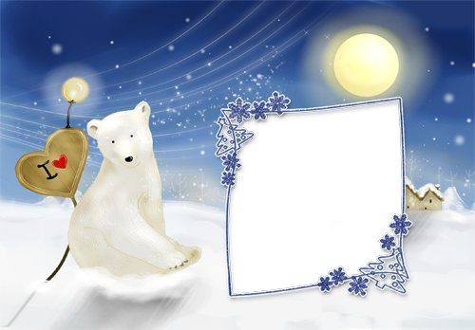

Году начало - зиме серёдка

Если январь холодный, июль будет сухой и жаркий.

Если в январе частые снегопады и метели, то в июле частые дожди.

Рано в январе начинает стучать дятел - к ранней весне.

В январе висит много частых и длинных сосулек - урожай будет хороший.
Морозный январь - урожайный год.
Если Крещенские морозы сильнее Рождественских и Сретенских, то будет урожайный год.
Январь
Приметы

1 января - День памяти былинного богатыря Ильи Муромца, оберегателя Руси, заступника мужичьего.
6 января - день рождественский или первый Сочельник (Сочевник), богатая кутья, коляда, канун святок.
7 января - Рождество Христово.
7 января - Святки: славят Христа, ходят с вертепами (с ящиком кукольных представлений на библейские и комические сюжеты), со звездой.
14 января - Новый год по старому стилю.
19 января - Святое богоявление. Крещение господа бога и спаса нашего Иисуса Христа.
Если кто-нибудь крещен в этот день - быть ему счастливейшим человеком на всю жизнь.
31 января - день святых Афанасия и Кирилла, который в народе назывался «Афанасий-ломонос».
Январь
Народный
календарь

Щиплет уши, щиплет нос,
Лезет в валенки мороз.
Брызнешь воду – упадет
Не вода уже, а лед.
Даже птице не летится,
От мороза стынет птица.
Повернуло солнце к лету.
Что, скажи, за месяц это?
По счёту первым он идёт,
С него начнётся новый год.
Открой скорее календарь,
Читай! Написано – ...
Начинает календарь
Месяц с именем ...
Щиплет уши, щиплет нос,
Лезет в валенки мороз.
Брызнешь воду – упадёт
Не вода уже, а лёд.
Даже птице не летится,
От мороза стынет птица.
Повернуло солнце к лету.
Что, скажи, за месяц это?

Январь
Загадки
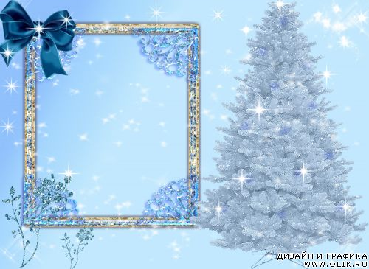

Снег мешками валит с неба,
С дом стоят сугробы снега.
То бураны и метели
На деревню налетели.
По ночам мороз силен,
Днем капели слышен звон.
День прибавился заметно,
Ну, так что за месяц это?

(Февраль.)

Последний зимний месяц жаль,
Короткий самый он – ...

(Февраль.)

Снег колючий по земле

Гонит ветер в ...

(феврале).

Февраль
Загадки
2 февраля на Макария Египетского принято было следить за изменением погоды. Если в этот день поднимается метель, то вся Масленичная неделя будет вьюжной. Ясный, солнечный Макарьев день предвещает раннее наступление весны.
10 февраля - Ефремов день. Этот день посвящался «униманию домового»: по одному из поверий, нужно было подмести в доме веником из полыни, так как полынь считалась одной из трав, оберегающих от нечистой силы, а также от злых людей.
15 февраля - Сретение. Зима с весной встречается впервые.
18 февраля - день святой Агафии-поминальницы. В этот день принято поминать усопших родителей и родственников.
20 февраля - день преподобных Парфентия и Луки Элладского. В этот день принято было печь пироги с луком и не съедать все самим, а раздавать часть нищим - «на счастье». Считается, что отданное сторицей вернется в руки.

Февраль
Приметы

Февраль - месяц лютый, спросит: как обутый?
Утром кричат синицы - к морозу.
Бежит вьюга по снегу, а следу нету.

Начало февраля погожее - весну жди раннюю, пригожую.
Снег прилипает к деревьям - к теплу.

Летом пролежишь, а зимой с сумой побежишь.

Август собирает, а зима поедает.

Готовь летом сани, а зимой телегу.

Зимой солнце сквозь слезы смеется.
Февраль
Пословицы

